1. จงแสดงรายชื่อของรัฐที่ขึ้นต้นด้วย M จากไฟล์ states.txt ด้วยคำสั่ง egrep (Hint: เลือกบรรทัดที่ขึ้นต้นด้วย M)  
   - egrep “M+[A-Z]” states.txt หมายถึงเอา M แล้วตามด้วย [A-Z] ที่เป็นตัวใหญ่  
   - egrep “^M” states.tzt หมายถึงเอา M ตัวแรกของบรรทัด

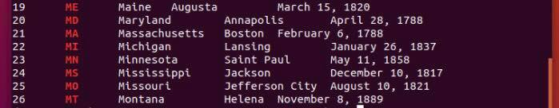

1. จงอธิบาย Metacharacters ต่อไปนี้

* เครื่องหมาย . (Dot) ใช้เป็นการแทนตัวอักษร เช่น (i.g) จะแสดงผลเป็น ing
* เครื่องหมาย + (Plus) ใช้สำหรับกำหนดจำนวนตัวอักษรจะมีกี่ตัวก็ได้ไม่จำกัด แต่ต้องมีอย่างน้อย 1 ตัว เช่น ap+le = apple
* เครื่องหมาย \* (Star) หมายถึง มีหรือไม่มีก็ได้ เช่น คำสั่ง at\* จะแสดผล attack ,  
   cat , ant
* { n } และ {m, n} { n } จะแทนจำนวนของสิ่งที่ต้องการค้นหา เช่น \d{3}  
   หาตัวเลขที่มี 3 หลัก  
   {m,n} หมายถึงง m จะแทนจำนวนอย่างน้อยที่ต้องการ ค้นหา ส่วน n แทนจำนวนสูงสุดที่ ต้องการค้นหา เช่น d\{2,3} เป็นการค้นหาตัวเลขที่มีจำนวนอย่างน้อย 2 ตัว แต่ไม่เกิน 3 ตัว
* ( ) เป็นการกำหนดรูปแบบในการแสดงผล เช่น (.gif)(.jpeg)